ARCHIVACE A NAČTENÍ DAT

archivace dat

Proč archivovat?
Archivace je základní bezpečnostní opatření, kdy si uživatel, to znamená vy, uschovává svoje aktuální data pro případ poruchy respektive poškození programu nebo počítače, krádeže počítače, či povodně, která odplaví nejen počítač s programem a daty, ale i celou budovu, ve které se počítač nacházel. Nikdo vám neochrání vaše data, to můžete jen a jen vy sami. Pokud přijdete o počítač, koupíte si nový, znovu si nainstalujete program, ale data do nového počítače musíte odněkud nahrát. Pokud nebudete mít archivní kopii, budete muset všechno pořizovat ručně (zapisovat do počítače) znovu. Opakem archivace je "Načtení dat", kdy se aktuální data, se kterými právě pracujete, nahradí daty z příslušného archivu.
V některých případech archivuje vaše data sám program. To je při ukončení práce s programem, před měsíční respektive roční uzávěrkou, před převodem plachty a před vyúčtováním nákladů. Tyto archivy se vždy ukládají do speciálních adresářů na Vašem pevném disku.
Chcete-li mít 100% jistotu, že nepřijdete o Vaše data, pak musíte archivaci dat provádět také sami, a to nejlépe každý den a na disketu. Doporučujeme vám vyhradit si pro tento účel 2 diskety a ty tzv. "točit". První den archivuji na disketu 1, druhý den na disketu 2 a třetí den znovu na disketu 1. Archivní diskety si vždy uložte na bezpečné místo - do trezoru nebo s sebou domů.

Doporučujeme důrazně dělat kopie mimo počítač (disketa / FlashDisk / síťový disk) vždy, kdykoliv jste vložili (zapsali) tolik nových dat (změn), že byste v případě nějaké havárie, práci nechtěli opakovat. Uvědomte si, že v případě vážné poruchy vašeho počítače, máte k dispozici CD k instalaci programu. Ale data jen taková, kdy jste je naposledy archivovali.

Archivů nikdy není dost
Program provádí řadu archivací automaticky. Při ukončení práce / měsíční či roční uzávěrce / vyúčtování nákladů / převodu plachet. Případně zvolíte-li si i vytváření vlastní zálohy, bude se při ukončení programu ukládat archiv ještě na další vámi zvoleníé místo (například na síťový disk).
Další archivy si můžete vytvářet sami, kdykoliv chcete. A to : na disk / na disketu / na Flash Disk. Případně můžete ukládat archiv na vámi definované místo (disk / adresář) pod pevným či proměnným jménem (datum vytvoření archivu). Tato funkce se nelépe využívá pro FlashDisk, či síťový disk.
Další možností, jak si poměrně bezpečně odložit záložní kopii dat, je poslat archivní kopii dat e-mailem na nějakou vaši e-mailovou adresu. K tomu slouží volba Obsluha – Pošli email. Samozřejmě musíte mít možnost posílat ze svého počítače e-maily, tedy mít přístup na internet.

Tvar archivu
Archiv je vždy tvořen dvojicí souborů. Standardní název je ARCHIV.A01 a ARCHIV.DTX. Soubor s příponou DTX je informačním souborem v němž se uchovává informace o počtu, názvech a velikostech archivovaných souborů. Soubor s příponou A01 je ZIP souborem v němž jsou archivované soubory pakovány externím programem PKZIP.EXE, respektive vnitřním funkcí software. Při archivaci na disketu a velikém rozsahu dat, může být ZIP soubor rozdělen na více souborů, jejichž přípony pak jsou A01, A02, A03…..
Při některých typech archivu může název archivného souboru určit uživatel. Například na místo ARCHIV třeba PEPICEK. Pak by archiv byl tvořen dvěma soubory PEPICE.A01 a PEPICEK.DTX. Při některých typech archivace se dosazuje proměnné jméno, které v sobě zahrnuje informaci o datu vzniku archivu. Standard je Kurrmmdd, kde KU = pevná, neměnná část, rr = poslední dvojčíslí roku, mm = měsíc, dd = den data vniku archivu.

archivace, které provádí sám program

Při ukončení práce
Jedná se o tzv. systémovou zálohu na disk. Tuto archivaci provádí program automaticky při regulérním ukončení programu. Tato archivace se neprovede, pokud se program ukončil neregulérně (např. při výpadku proudu). Jinými slovy to znamená, že v adresáři ZALOHA je vždy uložen poslední stav, kdy data byla v pořádku a program byl regulérně ukončen přes nabídku Konec – Ukončení programu a návrat zpět do operačního systému. Pokud jsou data formálně v pořádku, vytvoří program tzv. SYSTÉMOVOU ZÁLOHU na pevném disku vašeho počítače do složky ZALOHA\ v rámci adresáře, kde je úloha instalovaná ve formátu ARCHIV.A01 a ARCHIV.DTX. Podle nastavení vytvoří případně ještě vaši vlastní zálohu.

Archivace před uzávěrkou
Dříve než se provede uzávěrka skladu (měsíční nebo roční), tj. dříve než se odloží staré doklady - příjemky, výdejky, jídelníčky počty porcí apod. a dříve než se přepočte nová počáteční zásoba pro další účetní období, archivují se data na pevný disk vašeho počítače do složky POSLED\ v rámci adresáře, kde je úloha instalovaná ve formátu ARCHIV.A01 a ARCHIV.DTX. Při další uzávěrce se dříve vytvořený archiv přepíše. To znamená, že program si pamatuje stav dat před poslední uzávěrkou - můžete se tedy v případě potřeby vrátit o měsíc zpátky volbou Obsluha – Načtení dat – 5. před uzávěrkou.

Archivace před přípravou plachty
Tato archivace se dělá pouze v případě, že provádíte přípravu plachty na nové období (např. 09) ale to nenavazuje na aktuální plachtu (ta je např.06). Archiv se ukládá na pevný disk vašeho počítače do složky POSLED\ v rámci adresáře, kde je úloha instalovaná ve formátu PRILP.A01 a PRIPL.DTX. Z archivu můžete načíst data volbou Obsluha – Načtení dat – 8. před přípravou.

Archivace před převodem
Podobně jako před uzávěrkou, archivuje program aktuální stav dat PŘED PŘEVODEM PLACHTY. Dříve než původní aktuální plachtu přepíšete novou přípravnou plachtou. Archiv se ukládá na pevný disk vašeho počítače do složky POSLED\ v rámci adresáře, kde je úloha instalovaná ve formátu PREVODPL.A01 a PREVODPL.DTX. Při dalším převodu plachty na nový měsíc se opět přepíše novým archivem. Když např. převedete plachtu a zjistíte, že ještě potřebujete vytisknout nějaké podklady z původní aktuální plachty, můžete se k ní vrátit načtením archivní kopie volbou Obsluha – Načtení dat – 7. před převodem.

Archivace před ručním vyúčtováním nákladů
Vyúčtování nákladů představuje zásah do stavu přeplatků či nedoplatků jednotlivých strávníků. Strávníkům tedy v tu chvíli saháme na peníze. Proto i v tomto případě program sám archivuje aktuální data dříve než změní strávníkům jejich konta. A to na pevný disk vašeho počítače do složky POSLED\ v rámci adresáře, kde je úloha instalovaná ve formátu PV01.A01 a PV02.DTX. V případě další archivace do PV02, a v tomto duchu až do PV09. Program tedy udržuje posledních devět archivů „Před vyúčtováním". Pokud chcete můžete stav před vyúčtováním načít ve volbě Obsluha – Načtení dat – 6. před účtováním.
Pokud vyúčtování nákladů probíhá automatizovaně při převodu plachty, je stav dat před tím, než se strávníkům mění konta, uložen v archivní kopii „Před převodem".

další archivace, které si provádí uživatel

Archivace na disk do adresáře ARCHIV\
Provede se kdykoliv uživatel zvolí nabídku Obsluha – Archivace dat – 3. na disk. Program opět uloží kopii všech dat, ale neprovádí před tím žádnou kontrolu. Archivace se provede na pevný disk vašeho počítače do složky ARCHIV\ v rámci adresáře, kde je úloha instalovaná ve formátu ARCHIV.A01 a ARCHIV.DTX.

Archivace na disketu
Provádí si uživatel sám pomocí nabídky Obsluha – Archivace dat – 1. na disketu A: / 2.na disketu B:. Doporučuji provádět tuto archivaci na disketu vždy, pokud provedete nějakou zásadní změnu v datech. Archivujte raději na více disket. Budete-li pracovat s programem denně, pak klidně archivujte na 5 disket označených PO,ÚT,ST,ČT,PÁ a pro archivaci použijte příslušnou disketu podle aktuálního dne.
Je bezvadné, že si můžete zajistit několik kopií dat do počítače, každou na jiném místě. Ale čert nikdy nespí a proto, když nám do rána počítač ukradnou, není nám žádná z nich nic platná. Je totiž fuč i s počítačem. Proto je důležitá následující akce. Archivace na disketu je vlastně pořízení bezpečnostní kopie dat mimo počítač. K této práci tedy potřebujeme nejen počítač, ale i diskety a to samozřejmě naformátované. Jinak je to práce jednoduchá.
Program automaticky nemaže disketu před archivací. Samozřejmě přepisuje soubory stejného jména. Proto používejte stále stejné pro archivaci diskety na které nenahrávejte nic jiného (nepoužívejte je k ničemu jinému).

Kolik disket budete potřebovat ?
Počet disket pro jednu archivaci není předem určen. Vše záleží na objemu evidovaných dat. U většiny uživatelů bude vždy stačit jedna disketa. Program pro archivaci na disketu sám hlídá, kolik se na jednu disketu vašich dat vejde a v případě potřeby si přímo při této činnosti řekne o další disketu. Potřebné informace o pokračování jsou na disketách.
Protože program při archivaci původní data na disketách nemaže, může se stát, že program bude po vás požadovat i druhou disketu, přestože rozsah archivních dat je hluboce pod kapacitou prázdné diskety. Uveďme si příklad. Volná disketa má kapacitu 1.44 MB, archivní data budou mít rozsah 0.3 MB a vy použijte disketu na které bude již jen 0.07 MB volného místa, protože jsou na ní nahrána nějaká jiná data. Program původní data nemaže, do dostupného prostoru umístí 1.část archivních dat a poté vás vyzve k vložení druhé diskety, na kterou umístí zbytek archivních dat. Při případném zpětném načítání takto rozdělených dat musíte opět použít obě dvě diskety. Proto nepoužívejte náhodně vybrané staré diskety, na nichž může být cokoliv. Program na ně archivaci provede, ale můžete mít archiv na více disketách a budete se v nich špatně orientovat.

Volná archivace
Provádí si uživatel sám pomocí nabídky Obsluha – Archivace dat – 4. volná, ale to jen uživatel, který je alespoň trochu zdatnější v pojmech adresář, jméno souboru, či disk a disketa. Pokud tomu tak je, můžete si touto archivací vyrobit regulérní archiv se speciálním a jednoznačným jménem (např. KUxxyy, kde xx je číslo měsíce a yy číslo roku) a takový archiv si umístíte k ostatním dříve vyrobeným archivům za předcházející měsíce na společnou disketou. Tak budete mít jen jednu disketu, na které se budou nacházet archivní stavy všech měsíců a pokud budete mít potřebu se na tato data dostat, nemusíte probírat hromadu disket, ale vezmete jen tu jednu jedinou. Program pozná, zda se jedná o archiv k němu, ať si jej nazvete jakkoliv (POZOR - nepřejmenovávejte archivní soubor v DOSu). A protože při vytváření archivu vám dovolí program zapsat si k němu poznámku s připojeným datem vzniku, můžete pomocí těchto údajů bezpečně poznat o jaký archiv se to vlastně jedná. Navíc před případným načtením dat do pracovní oblasti vám program umožní prohlédnout si obsah archivu a teprve poté se vás dotáže, zda má skutečně načíst data natvrdo.

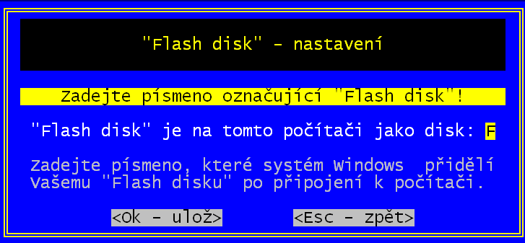
Archivace přímo na FlashDisk
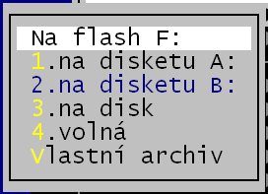
Máte-li Flash Disk, pak si můžete nastavit, že se dá archivovat na něj a to ve volbě Nastav – Nastav parametry – Flash Disk ???. Zde, zadáním písmene, pod nímž Flash Disk na vašem počítači vystupuje (viz další popis v kapitolce „Práce s Flash Diskem“), aktivujete možnost takové archivace. Tu ale provádíte ve volbě ve volbě Obsluha – Archivace- Na flash , kde vytvoříte archiv ve formě souborů ARCHIV.A01 a ARCHIV.DTX přímo na root FlashDisku.

Další dvě vlastní archivace
Velmi užitečná věc, která umožňuje provádět rychle a pravidelně archivaci mimo počítač. Vy si jen nastavíte, že se taková archivace provádět má, kam se provádět má a pak už jen budete vesele archivovat. Program vám umožňuje vytvářet nad rámec všech stávajících archivací další dvě vlastní archivace. Důležitou možností je ukládání archivu například na výměnný disk (Flasch Disk). Díky tomu nejste už odkázáni na diskety, neboť takový výměnný disk při současné ceně cca 800 Kč/ 2GB představuje cca kapacitu 150 disket.

2. Vlastní archiv
Vlastní archiv se provede do zadaného adresáře na zvolený disk pod zadaným jménem vždy, když si to budete přát přes volbu Obsluha – Archivace dat – Vlastní archiv. Volba je dostupná jen pokud máte nastaveno, že si chcete vlastní archiv vytvářet. Podle nastavených parametrů se vytvoří odpovídající archivní kopie.

2. Další archiv při ukončení práce
Budete-li si to přát, zcela automaticky se do zadaného adresáře na zvolený disk uloží archiv vždy při ukončení práce. A to ve formě dvou souborů ZALOHAKU.A01 a ZALOHAAL.DTX.

Nastavení obou archivací
Nastavení parametrů takových archivací se provedete ve volbě Nastav – Nastav parametry – Archivace, typ. Na první obrazovce se dočtete, jak je to vymyšleno s vlastním archivací.
Na druhé zadáváte parametry „vlastní archivace“. Zejména zadáte disk (například výměnný disk tzv.Flach disk) a adresář, kam se archiv bude ukládat. Dále zvolíte, pod jakým jménem se má archiv ukládat.
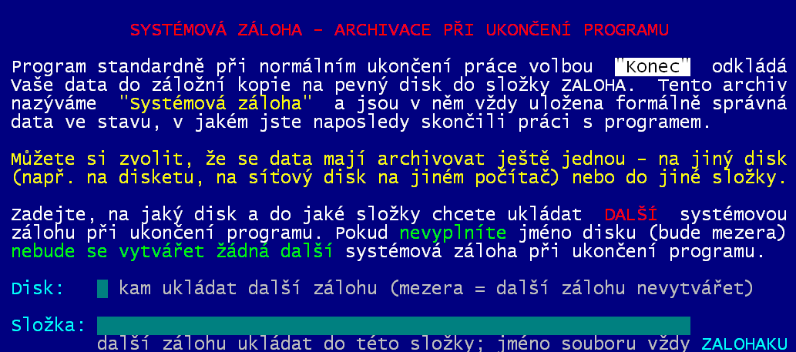
Zvolíte-li standardní: Kurrmmdd, bude se při každém uložení archiv ukládat pod jiným názvem, ve kterém je zakomponováno datum archivace. Díky tomu lze například mít uložený archiv z každého dne, kdy se v programu něco zapsalo, opravilo, provedlo a tak se můžete případně vrátit v čase přesně do okamžiku, který potřebujete. Zvolíte-li vždy stejný název, program bude archivovat pod jedním názvem, tedy nový archiv vždy přepíše předchozí.

Na třetí obrazovce zadáváte parametry „druhé archivace při ukončení“. Zadáte disk (například výměnný disk tzv.Flach disk) a adresář, kam se archiv bude ukládat. Název, pod jakým jménem se má archiv ukládat, měnit nelze, je pevně definován programem jako ZALOHAKU.

odeslání archivní kopie e-mailem
Máte-li ze svého počítače dostupný internet, můžete nám přímo z programu zaslat e-mail. Tedy program e-mail vygeneruje a zavolá službu vašich Windows, která aktivuje váš poštovní program (ve Windows inicializovaný = ten který se má standardně pouštět) s tímto e-mailem. Zpráva je generována s adresou přímo na DATAX a zároveň se do ní generují základní informace, kdo a co posílá, abychom mohli u nás rychle na váš e-mail reagovat. Proto je NUTNÉ abyste NEMĚNILI předmět zprávy. Odesílání e-mailů naleznete ve volbě Obsluha – Pošli email.
Program se dotáže, jaký e-mail se má k nám do DATAX odeslat. Nejčastěji se bude jednat 1. archivní kopii aktuálního stavu dat (ale můžete připojit i jiný stav dat, respektive poslat e-mail bez dat).Text zprávy můžete doplnit svou poznámkou, informací, postřehem ve známém prostředí poštovního software. Další postup záleží na stavu vašich Windows.

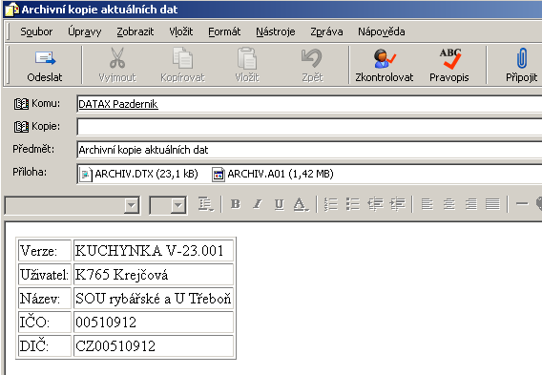
Mohou nastat dva stavy:
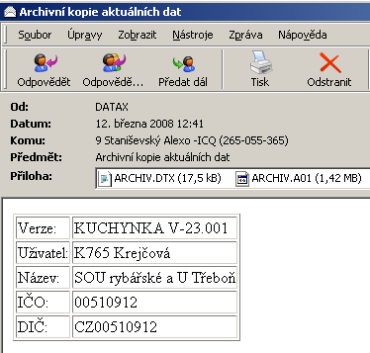
- je-li v záhlaví zprávy přístupná volba Odeslat pak ji potvrďte a zpráva bude odeslána na cílovou adresu
- je-li v záhlaví přístupná volba Předat dál, pak ji potvrďte, následně vyplňte e-mail adresu datax@datax.cz do údaje Komu a teprve pak potvrďte ji přístupnou volbu Odeslat.
Pošlete-li nám data s tím, abychom je opravili a poslali vám je zpátky, pak nezapisujte do programu žádné nové údaje. My vám po nějaké době pošleme e-mailem opravená data, která si následně načtete, a tím se přepíše vše, co máte v okamžiku načtení dat v evidenci. Pokud byste si mezi tím zapsali např. nějakou příjemku, budete ji muset zapisovat znovu!

možný postup archivace
Nejste-li přesvědčeni o svých znalostech výpočetní techniky a chcete mít jistotu, že děláte vše potřebné, abyste neztratili své záznamy z programu, doporučujeme vám následující:
- Vyčleňte si 5 nových zformátovaných disket. Popište si je pondělí až pátek.
- Před ukončením práce s programem, pokud jste v něm prováděli zápisy vezměte vždy disketu podle aktuálního dne. Proveďte archivaci Obsluha – Archivace dat – 1.na disketu A: a napište si na štítek diskety datum provedení archivace.
- Zvolte nabídku Obsluha – Archivace dat – 3.na disk – zaarchivuje se do adresáře ARCHIV.
- Řádně označenou archivní disketu pak skutečně uložte na bezpečné místo. Ne do zásuvky stolu počítače. Dle naší zkušenosti totiž při krádeži počítačů zloději často vyberou i nejbližší zásuvky.
- Máte-li nastavenu i vlastní archivaci, (např. na Flash Disk), proveďte i tu Obsluha – Archivace dat – Vlastní archiv
- V případě, že pak řádně ukončíte program, počítač ještě provede automatickou archivaci do počítače do adresáře ZALOHA.
- Máte-li nastaven i 2.archiv při ukončení (např. na namapovaný disk serveru), provede se i ten.
Tak máte několik pare vašich dat. V počítači : v pracovních souborech na disku / v adresáři ARCHIV / v adresáři ZALOHA, a mimo počítač : na disketě / na Flasch Disku / na serveru. To je snad dost.

práce s Flash Diskem
Nevíte-li pod jakým označením FlashDisk na vašem počítači „vystupuje“, zjistíte to následujícím jednoduchým postupem. Zasuňte ho do USB portu (zásuvky k tomu určené). Nebojte se, nejde-li to, obraťte ho, neboť vložit FlashDisk do USB portu lze jen jedním možným způsobem. Po chvíli se vpravo na liště WINDOWS zobrazí ikona zelené šipky, jako informace, že FlashDisk je znám. Připojujete-li jej k počítači poprvé, pak WinXP, WinNT, Win200 si jej připojí zcela automaticky a samostatně. U starších Windows (například Win98) je to nutné udělat „ručně“, instalaci tzv. ovladače, což ale přenechejte odborníkovi, který se vám o počítače stará.
Zvolíte-li následně ikonu z plochy Windows Tento počítač, objeví se seznam připojených zařízení. Tam naleznete i jakým písmenem je označen FlashDisk (vyměnitelný disk) .

Vyjmutí FlashDisku z počítače
Ve WindowsXp, WinNt, Win2000, je nutné vyjímat FlashDisk z počítače opatrně a podle pravidel, jinak může dojít k tomu, že by data na FlashDisku, byla poškozená , nečitelná, nepoužitelná. Nejprve musíte kliknout na ikonku se zelenou šipkou na dolní liště. Windows se dotáží, zda chcete Bezpečným způsobem odebrat vysokokapacitní zařízení. To potvrdíte kliknutím. Teprve po informaci, že zařízení můžete bezpečně odebrat, můžete FlashDisk vyjmout.

načtení dat z archivní kopie
V některých případech se potřebujete vrátit k takovému stavu dat, který si uložil program nebo který jste si odložili vy sami do určité archivní kopie. Např. tehdy, když vám e-mailem (nebo na disketě) pošleme opravená data, když po výpadku proudu nesouhlasí kontrolní rozdíl na skladě nebo když se potřebujete vrátit např. ke stavu dat před měsíční uzávěrkou.
Postup je velmi jednoduchý, ale musíte si uvědomit, že po definitivním potvrzení, že opravdu chcete načíst data z vybrané archivní kopie, přepíše program aktuální stav dat těmi daty, která jsou v načtené archivní kopii. Načtení dat je někdy velmi užitečné, ale může být i nebezpečné!

Jak program načítá data z archivní kopie
- Zvolíte si (vyberete) archiv dat, který chcete načíst. Můžete načítat data z diskety, na kterou jste dříve archivovali. Na disketě také můžete mít archivní kopii dat doručenou e-mailem - viz dále. Nebo vyberete některou z archivních kopií, které jsou uložené na pevném disku.
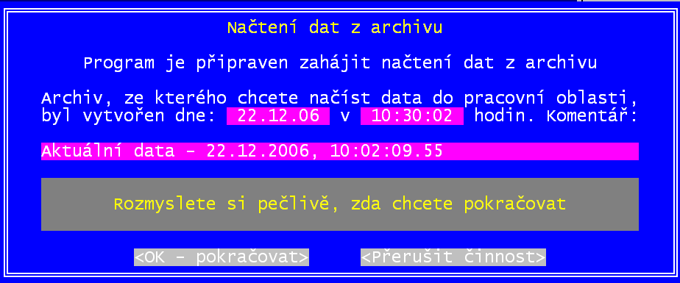
- Není-li vybraný archiv archivem software Kuchyňka program vás na to upozorní a načítání se ukončí.
- Je-li, zobrazí se informace o tom, kdy byl vytvořen. Datum a čas vytvoření je záklaní informace, která vás má upozornit na to, abyste si nechtěně neobnovili data stará a tím nepřišli o spoustu od té doby zapsaných informací. Musíte si uvědomit, že jste-li například ve zpracování již ve dni 20.3.2007, pak zvolíte obnovu z trezoru ze dne 7.3.2007, tak se dostanete s daty přesně zpět ke stavu k tomuto dni. S tím, že o vše co jste zapsali do programu mezi dny 7. – 20. nenávratně přijdete. Těmi informacemi jsou myšleny novinky, změny i činnosti provedené softwarem:
- nově zapsané příjemky, výdejky, storna, receptury, strávníci, cenové skupiny atp.
- změny : strávníkovi jste změnili rozpis v plachtě, způsob vyúčtování, číslo účtu, předali mu čip / nastavili jste počty vařených porcí / provedli opravy v repeptech / u skladových karet měnili zařazení do skupin spotřebního koše / měnili jste základní nastvení software : tiskárna, tvorba variabilního symbolu atp.
- údaje vzniklé při nějaké činnosti software : definování nové plachty, převod plachty, provedení denní uzávěrky, vyúčtování, vracení přeplatů, načtení a zpracování bankovního výpisu atp.
- Následně, po potvrzení OK – pokračovat , že vybraný archiv je ten správný, který načítat chceme, program provede „rozbalení dat“ do dočasného adresáře a jejich přípravu pro to, aby nám je mohl případně ukázat. Na což se dotáže.
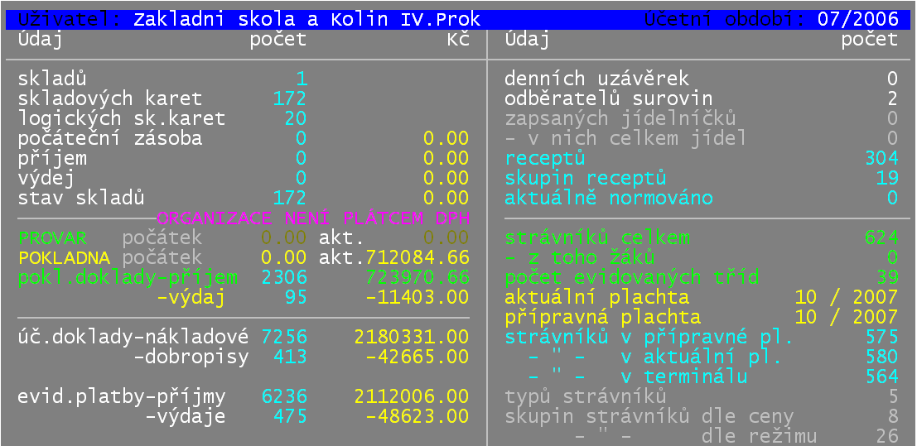
- Potvrdíte-li Ano, ukaž mi obsah archivní kopie, budou postupně prezentovány údaje tak, jak jsou v archivu uloženy. Seznam příjemek, výdejek, stav počáteční zásoby, stav aktuální zásoby, seznam skladových karet, přehleld denních uzávěrek a nakonec i sumární přehled o evidovaných údajích. V něm jsou uvedeny základní počty (Kč) o skladovém hospodářství, strávnících dokladech denních uzávěrkách a o nastavení software.
- Odpovíte-li na následující dotaz Ano – chci data načíst do pracovní oblasti, postoupíte v obnově dat dál. V žádném případě ještě nepotvrzujete, že se tak opravdu má stát. Obnova je vázána na zadání klíčového hesla, které zadáváte až později. Program vypíše základní informace o stavu dat v pracovní oblasti (tmavě modrá část vpravo) a v archivu (světle modře vlevo). To proto, abyste věděli, co se stane, načtete-li data z archivu respektive abyste věděli o co můžete přijít.
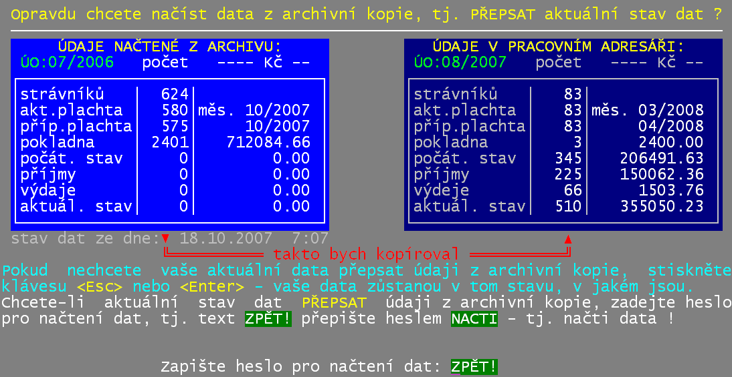
- Chcete-li opravdu data načíst musíte do okénka vypsat heslo pro obnovu NACTI. Je jedno zda malými, či velkými písmeny, protože program si je stejně vypíše velkými. Heslo má přesně takový rozsah, aby se vyplnilo, celé okýnko, proto jej nepotvrzujete stiskem klávesy <Enter>. Pak ještě musíte na následný dotaz odpovědět Ano přepiš aktuální stav dat údaji z archivu.
- Tím se spustí chod, při němž se definitivně do pracovní oblasti dostane stav dat uložený v archivu o čemž budete informováni.
- Pokud ale data načítat nechcete, stačí jen stisknout klávesu <Enter>, protože heslo pro ukončení načítání (ZPĚT!) je v okýnku vyplněno. Pak ještě musíte potvrdit následující dotaz odpovědí Ne – nechci načíst data – ponechat původní .
- Tím k žádnému přepisu dat nedojde.

Načtení dat z archivní kopie doručené na váš počítač e-mailem
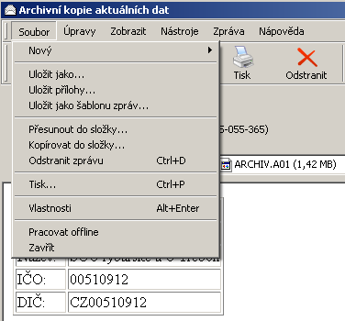
Často nám uživatelé pošlou e-mailem archivní kopii svých dat, abychom je zkontrolovali a případně opravili. Pak vám od nás přijdou data zpět opět e-mailem - dostanete od nás e-mailovou zprávou, ke které jsou jako příloha připojené 2 soubory: ARCHIV.A01 a ARCHIV.DTX (oba soubory dohromady tvoří archivní kopii dat). Jak budete postupovat:
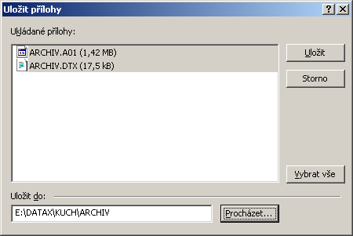
- Spustíte si váš poštovní program (nejčastěji Outlook Express) a doručenou zprávu otevřete - objeví se okno s doručenou zprávou a vidíte, že zpráva obsahuje přílohy.
- Z nabídky tohoto okna musíte vybrat volbu Soubor a Uložit přílohy .... Objeví se nové okno, ve které by oba připojené soubory měly být vybrané (zvýrazněné). Ve spodní části okna je řádek nadepsaný Uložit do: a pod ním je uvedená cesta (označení disku a složky), kam se oba vybrané soubory mají uložit. Nyní se musíte rozhodnout, kam se mají soubory uložit - zda na disketu nebo do nějaké složky na pevný disk vašeho počítače.
- Pokud jste e-mailovou zprávu dostali na počítač, na kterém máte instalován software Kuchyňka, je daleko jednodušší a rychlejší uložit soubory do složky ARCHIV\ v rámci toho adresáře, kde je software instalován (standard nabízený při instalaci software je : C:\DATAX\KUCH\). Pak do řádku pod nadpis Uložit do: musíte pomocí volby Procházet dostat následující cestu: C:\DATAX\KUCH\ARCHIV (nebo tuto cestu sami napíšete včetně dvojtečky a zpětných lomítek).
- Přiložené soubory můžete samozřejmě uložit také na disketu. Pak do řádku pod nadpis Uložit do: musíte pomocí volby Procházet dostat cestu: A:\ (nebo tuto cestu sami napíšete).
- Když jste zadali cestu, potvrdíte uložení připojených souborů volbou Uložit a archivní kopie dat se uloží - buď na pevný disk do složky ARCHIV\ nebo na disketu (disketa, na kterou budete ukládat přílohy, by měla být prázdná).
- Ukončíte poštovní program, spustíte software Kuchyňka a ve volbě Obsluha vyberete Načtení dat. Pokud jste přílohy e-mailu uložili na disketu, načtete data z diskety volbou 1.z diskety A:. Pokud jste přílohy e-mailu uložili na pevný disk do složky ARCHIV\, pak provedete načtení dat z disku volbou 4.z archivu disku .
Potom již postupujete běžným způsobem jako při načítání jiného archivu, tj. potvrdíte načtení vybrané archivní kopie.

Načtení dat - jednotlivé volby
Všechny následují činnosti naleznete v nabídce Obsluha -Načtení dat. Obnova dat znamená, že pracovní soubory jsou přepsány daty z archivu. Z jaké? To už záleží na vás. Tuto akci provádíte ze dvou důvodů. Buď došlo skutečně k poškození pracovních dat a je nutné se vrátit k poslednímu správnému stavu, nebo se z vlastního rozhodnutí chcete vrátit k předchozímu stavu a poslední práci provést znovu. Před definitivním přepsáním pracovních dat program nabízí, zda si nejprve data, která chcete načíst, chcete prohlédnout. To je dobré vždy, protože se alespoň přesvědčíte o tom, čím si pracovní soubory přepíšete a z kterého období (data) jsou tyto údaje. Obecně platí, že program nabízí načetní pouze takových archivů, které existují (mohou existovat) :
- 3. z archivu disku - načtení dat z adresáře ARCHIV\. To znamená takových dat, která jste naposledy sami do adresáře archiv archivovali volbou Obsluha- Archivace dat - 3.na disk. Pokud archivaci na disk provádíte jen nahodile, mohou to být data hodně stará. Obnova se provádí ze souborů ARCHIV.
- 4. ze zálohy disku - načtení dat z adresáře ZALOHA\. Znamená to obnovu dat uložených při posledním regulérním ukončení programu. Obnova se provádí ze souborů ARCHIV.
- 5.před uzáverkou - znamená to obnovu dat ve stavu těsně před poslední měsíční , respektive roční uzávěrkou. Obnova se provádí z archivu uloženého v adresáři POSLED\ ze souborů ARCHIV.
- 6.před vyúčtováním - znamená to obnovu dat ve stavu těsně před provedení vyúčtování. Protože si program archivuje až 9 stavů, tak je může nabídnout a vy si vyberete podle data a času ten stav, který chcete. Obnova se provádí ze zvoleného archivu uloženého v adresáři POSLED\ ze souborů PV01 / PV02 / PV03 …
- 7.před převodem - znamená to obnovu dat ve stavu těsně před provedením posledního převodu plachet. Obnova se provádí z archivu uloženého v adresáři POSLED\ ze souborů PREVODPL.
- 8.před přípravou - znamená to obnovu dat ve stavu těsně před přípravou nové plachty na nové období. Obnova se provádí z archivu uloženého v adresáři POSLED\ ze souborů PRIPL.
- 1. z diskety A. / 2. z diskety B: - znamená načtení dat z diskety, kterou jste si vytvořili pomocí archivace na disketu. To už záleží jen na vás, jaká data to vlastně jsou a jsou-li vůbec k přečtení. Pokud máte nepopsané diskety poházené v zásuvce, tak se vám těžko podaří načíst nějaký rozumný starší stav.
- Flash disk – načtení dat z root FlashDisku. Obnova se provádí ze souborů ARCHIV.
- 9. volné – program projde všechny dostupné disky a všechny nalezené archivy software Kuchyňka nabídne. Vy si zvolíte, který z nich chcete použít. Prohledání disků může trvat řádově i minuty!
- Vlastní archiv – nabídne všechny archivy vytvořené vlastní archivací ze zadaného místa ze souborů typu KUrrmmdd (případne ZALOHAKU), či druhou archivací při ukončení programu uloženého na zadaném místě ze souborů ZALOHAKU.

